《重访妮萨》
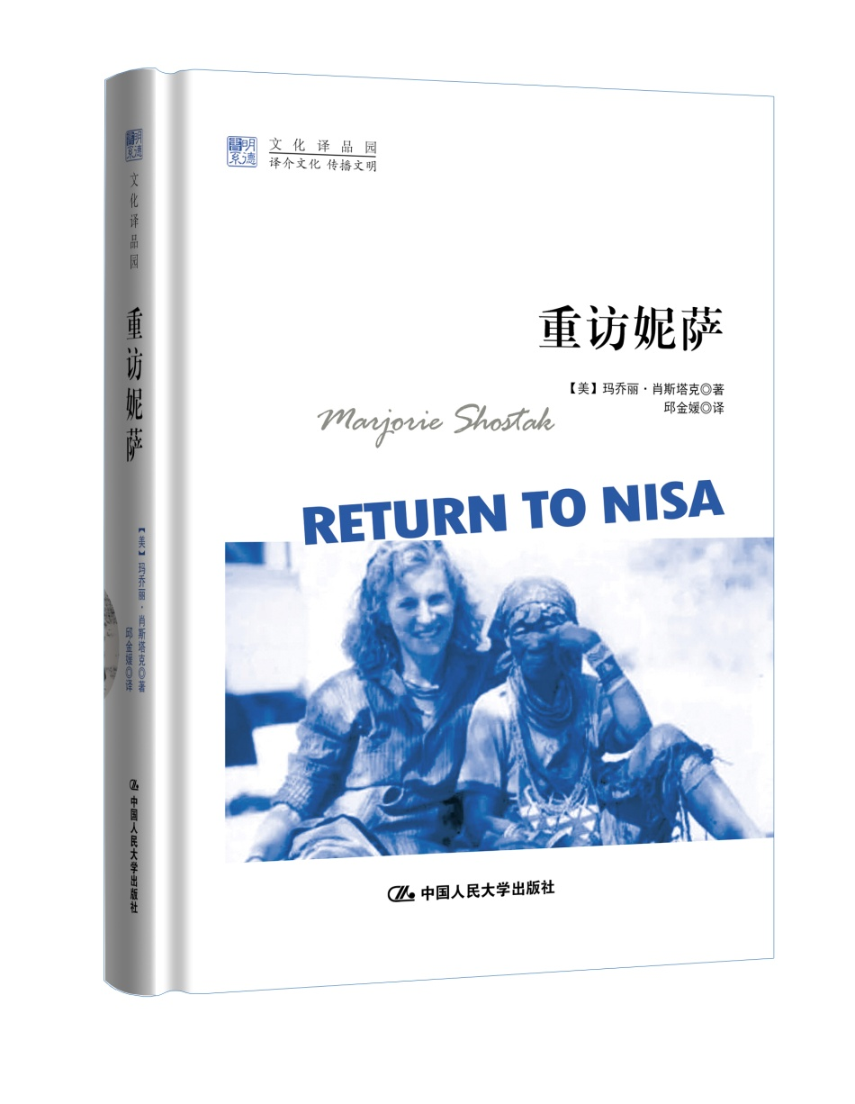
一位人类学家的非洲重访之旅
一段关于治愈、希望和理解的故事
人类学名著《妮萨》姊妹篇

版权信息
书名：重访妮萨（一位人类学家的非洲重访之旅，一段关于治愈、希望和理解的故事，
人类学名著《妮萨》姊妹篇）
定价：45.00元
作者：[美]玛乔丽·肖斯塔克
译者：邱金媛
书号：ISBN：978-7-300-23431-1
出版：中国人民大学出版社 2017年01月
开本：32开 130*183
装帧：软精装
类别：人类学/民族志/文化交往
中图法分类：K47 研究-民族文化-布须曼人

读者对象
人类学研究者，民族志研究者、爱好者，口述史研究者，女性主义
文学爱好者，非洲爱好者，游记爱好者

关键词
人类学、民族研究、民族志、文化交往、口述史、女性主义、昆人、布须曼人
妮萨、玛乔丽、肖斯塔克、性、性别、非洲、博茨瓦纳、游记、传记

本书特色
- 一本像文学故事一样的人类学名著：一个来自美国的新时代女性，一个位于非洲丛林的昆族女子，两个世界的女性交往，让我们获悉了文化间的不同，也更加珍视人类的共同命运和情感。
- 口述史、叙事学、民族志、女性视角等多学科、多领域研究的首选案例：书中作者、妮萨的多声部叙事，以及身为女性的所讲述的内容，都成为人们了解昆人、了解非洲、了解女性所不可错过的经典案例
- 研究昆人，就是在研究人性最古老的一面：昆人属于狩猎采集社会，现在已经消失殆尽。但万年前几乎是唯一的社会形态。书中所述昆人，生活在卡拉哈里沙漠边缘。

编辑推荐
《重访妮萨》讲述的是一个寻找的故事。人类学家玛乔丽在创作了经典之作《妮萨》之后，发现自己身患乳腺癌。于是她重返非洲，重访14年前出现在她生命中的那个丧母丧父丧夫丧子的坚强的妮萨。这段来自不同文化的女性交往故事，为我们探知遥远、神秘的非洲，开启了兴趣之门。而当我们真正走进，会发现，最触动我们的，除了异域文化及风情，竟是源自我们同为人类的对人生、命运、自我的探索。

内容简介
《重访妮萨》讲述的是作者肖斯塔克重返非洲再次寻访原始部落昆族尤其是其中一名名为妮萨的女子时的旅行经历、感受和对当年田野经历的对比回想。当时作者身患乳腺癌，她试图故地重游，进行一次“精神之旅”、“心灵之旅”。作者和包括妮萨在内的一群昆人，进行了一次狩猎采集的旅程，途中开展了多次当地传统的降灵治疗仪式和舞蹈，作者对青春、健康和友谊的渴求跃然纸上。

不过，《妮萨》中所展示的那种和谐关系出现了裂痕，使肖斯塔克进而反思研究者与被研究者在权力、经济及双方关系的定位和期望等方面存在的差异。但人类普同性中的某些品质毕竟有能力超越体质、种族、文化等的差异性，肖斯塔克也由此在她的阿非利加（Africa）中感知到一种“天命”。

作者简介
[美]玛乔丽•肖斯塔克，美国女人类学家。自1963年起，美国哈佛大学的人类学家理查德· 李和Irven DeVore等人对博茨瓦纳西北部多比（Dobe）地区的昆—桑人开始了一项长期的调研计划。1969年，该项计划已近尾声，结婚不久的肖斯塔克与她的研究生丈夫参加该计划的研究同往多比地区，丈夫研究母婴关系和婴幼儿身心成长，而肖斯塔克则关注妇女生活史。肖斯塔克是妮萨生活故事的访问者、记录者、转译者和整理呈现者。

邱金媛，北京外国语大学英语语言文学硕士，澳大利亚研究方向。现任出版社英文编辑，并译有《中国历史文化名街第五卷》《可爱设计＋》《幻想角色动态造型与解剖》《马东民》等图书。

名人推荐
如今，口述史、民族志、互主体性、女性视角等已经成为人文社会科学中倍受青睐的议题或研究手段，人类学作为文化批评的作用也日益引起其他学科专家的重视。在这类新潮作品中，《妮萨》和《重访妮萨》是十分有趣而又具启发意义的两本。

——胡鸿保，中国人民大学社会与人口学院，教授，博士生导师

章节目录
一、非洲
二、多比村的声音
三、精神之旅
四、妮萨在里面
五、礼物和酬劳
六、去丛林里
七、夜里的狮子
八、村庄印象
九、妮萨记得
十、深度降灵舞
十一、过去和现在
十二、士兵和间谍
十三、治疗师妮萨
十四、最后的告别
后记
致谢

精彩样章

文摘①
非洲

我和一群昆族女人坐在一起，围成一个圈。她们身材娇小，我坐在她们旁边，显得有些格格不入。因为不习惯盘腿而坐，我不断扭动着身子。天空中的半轮月亮慢慢地消失在地平线下，星星出来了。耳畔边回荡着治愈之舞的旋律。女人们一边拍着手，一边唱着歌。拍手的节奏复杂，歌声时有时无，起伏重叠。她们把头歪向一侧，想让声音在耳边多停留一会儿，以便能听清自己的歌声。她们盘腿而坐，膝盖和双腿拢成一个松垮的圆圈。不经意间，圈圈相连，就这样身体和歌声融为一体。

在人群中央有一堆燃烧的篝火，火焰随着人群的活动时而跳跃，时而奄奄一息。男人们和几近成年的大男孩们在女人围成的大圆圈之外跳舞。他们修长的上半身几乎与黑夜融为一体，难以辨别。伴随着舞步，男人们赤脚跺在凉凉的沙地上，发出砰砰的响声，给歌声添加了新的旋律。他们的每一脚都跺得那么沉重有力，脚后跟在沙土地上留下一个个深深的圆坑。他们渐渐把我们围起来，保护着我们，让我们远离世俗，远离未知的危险。

昆人说他们祖先的灵魂也在这里，他们是被舞蹈和歌声吸引来的。他们就坐在远处黑漆漆的地方，很有可能是来捣乱的。一位治疗师对着祖先的灵魂大声叫喊着，警告他们不要过来惹麻烦，不要来害人。治疗师在盘腿而坐的女人中间迂回穿梭着，他把手放在病人和其他人身上，为她们治病祛疾。女人们伸出手扶住他颤抖的身体和双腿，当他靠近火堆时，她们又伸手护住他的脚以免被炭火烫到。

我因为拍了太久，手有些乏了，便停了下来。我把手放在盘在一起的大腿上休息，释放跟着她们不停地拍手所积聚的压力。昆人传统歌曲的旋律在我耳边回荡，听起来既熟悉又舒缓。伴随着这旋律和治愈之舞，我的思绪飞出这个有着一小片一小片传统茅草屋以及一些相对现代的泥屋的小村庄，飞出这几个共用着一口水井的村落，来到了安宁静谧、广垠无袤的喀拉哈里沙漠。有一架飞机从这片黑暗神秘的沙地上空飞过，飞机上的人丝毫觉察不到下面的沙土地舞台正上演着激烈的人生戏剧。

歌声暂时停了下来，周围传来闲谈声，远处拴在驴身上的铃铛也叮当作响。声音随风而来，我的思绪又被带回到现实中。人们又慢慢跳起了治愈之舞，他们的歌声和舞蹈让我觉得既熟悉又陌生。一阵强烈的幸福安宁感也随之而来，在历经漫长而又艰辛的旅途后，我终于得以放松下来。

1989年6月，我离开亚特兰大的家，在博茨瓦纳西北部一个非常遥远的地方——喀拉哈里沙漠的最北边待了一个月的时间。我曾经两次来到这个地方生活和工作，但这一次来，已经是14年后了。

我第一次来昆桑部落，或者说布须曼部落
他们称自己为“尊瓦人”（Zhun/twasi）,意为“真正的人”。旧时也被称为松夸斯人（Sonquas）,在博茨瓦纳被称为巴萨尔瓦人（Basarwa），他们也被称为昆族布须曼人、昆桑人或者简称为昆人。——原注
是在1969年。那个时候虽然昆桑人或布须曼人部分时间还在进行狩猎活动，但是他们的传统生活方式已经发生了变化。他们尝试并效仿他们讲班图语的邻居——赫雷罗人和茨瓦纳人的游牧和农业生活方式。

那一次我在这里待了大概两年的时间，学习昆桑部落的语言。昆语里有很多塞音、闪音、喉塞音、紧气式元音以及不同的音调等。我当时所掌握的语言足够我完成对昆桑妇女个人生活的研究。我的研究采用了访谈和生活经历讲述相结合的模式，研究话题涉及她们的孩童时代、婚姻、性生活、友谊和梦想。她们讲完之后，我会以一个局外人的身份进一步深究她们的经历和感受。

在我所采访的8位昆族妇女中有一位显得与众不同。与其他7位相比，她更开放，更愿意和我讲述她的私生活。她当时50岁左右，在言语表达方面极具天赋。在第一次的田野调查中，我们进行了15次访谈。1975年，我第二次来到这里的时候又进行了6次访谈。在这21次访谈中我和她的对话录音长达25个小时。她知道我想写关于她的事情，为了保护她的隐私，我们两个商量着选用了“妮萨”这个化名。我翻译并编辑整理了我和妮萨的访谈录音，1981年，哈佛大学出版社出版了我的《妮萨：一名昆族女人的生活与心声》一书，这本书按照时间顺序详细描述了妮萨的生活。

我上次来昆桑部落已经是14年前的事了。如今，我又一次踏上了来这里的路，只是这次来的时候内心有一种特别的紧迫感。妮萨如今已经68岁了，她的年龄已经远远超出了昆人55岁的平均寿命。我自己年纪轻轻，却也在鬼门关转了一圈——一年前我被诊断出了乳腺癌。虽然我活下来的概率还算高，而且很多乳腺癌患者最后也活了下来，但一想到最终有很多人因为这个病而不治身亡，我还是有些胆战心惊。我的未来被这个死亡阴影深深地包裹着，每一天我都在饱受这个残忍事实的摧残，现实也因此而变得不可捉摸。

我做完乳房切除手术后的一周，一位朋友来看我。她看起来很开心，脸上还明显带着一种“你这些我都经历过”的神态，这让我心里有些不舒服。我当时42岁，她看起来比我年轻一些。五年前，她做了乳房切除术，到现在还没有复发过，如今她也幸运地成为统计范畴内的癌症幸存者之一。她滔滔不绝地和我讲她生活中发生的变化。她说她一直都想去护理学校学习，但是一直都未能如愿以偿。当她得知自己得了癌症以后，觉得去护理学校这件事不能再拖下去了。后来，她一边抚养着两个年幼的儿子，一边成功地完成了护理学校的所有课程，如今，她骄傲地说自己即将从护理学校毕业了。

我平时就有些反感那些讲严肃话题时还能一脸轻松、毫无压力的人，这个女人更是证明了这一点。当她讲到她的患癌经历时，她几乎没有露出一丝痛苦——或者夸张一点说，她讲这件事的时候还是很开心的。私底下我已经给她起了“喜鹊小姐”这个外号。但是，她的到来最终还是给我带来了很大的影响。在接下来一年的时间里，我不断地看医生，验血，做化疗，做胸透、骨扫描，内心充满了沮丧和恐惧。有时候我就问自己“喜鹊小姐”曾经问自己的那个问题:“有什么事情是我现在必须要做的？”我脑子里只有一个声音:“去非洲！”

1989年6月22日，一个星期四的晚上，我即将登上从亚特兰大飞往伦敦的航班，然后转机去博茨瓦纳。我的离开让大家有些不知所措。我有三个年幼的孩子，有一个担心我的丈夫，而我即将离开他们，离开他们整整一个月的时间，这是我苦苦挣扎了几周后才做出的决定。

我们在机场的对话听起来有些不真实：除了离别之词外，我们叮嘱彼此如何应对接下来的生活。一些话是讲给家人听的，也是讲给我自己听的。每办完一个登机手续，我就离孩子们更远了一步。他们是我身上掉下来的肉，是我灵魂的一部分，在我精神萎靡的时候，是他们给我打气加油。我也即将离开我的丈夫，他是我同甘共苦的伴侣和朋友。

孩子们显得局促不安，他们知道生活即将发生变化，但是不知道该如何和我说再见。办理完最后的登机手续后，还有半个小时的相聚时间：我们继续聊天，和彼此沟通，然后准备告别。我想先让我最小的女儿萨拉接受我要离开的事实，但是才两岁半大的她又怎么能理解“非洲”或者是一个月看不到妈妈的事实？我们吃了些点心，照了几张相片，然后读了写给彼此的再见卡片。

最后到了说“再见”的时候。我抱着萨拉，然后拥抱了大女儿苏珊娜、儿子亚当和丈夫梅尔。虽然不舍，但最后还是慢慢地将萨拉抱给了梅尔。他们挥手和我告别，我转身向“写着”“仅限国际乘客”的安检口走去。走了几步之后，我回头看他们，他们四个人紧紧地依靠在一起，在航站楼那边变得越来越小。他们也许已经形成了新的联盟，开始讨论当天的晚餐和甜点，面对生活发生的变化，他们也许已经树立起了重新开始的决心。当他们从我的视线中消失后，我也进了登机口。我是一个人了。我在来非洲的路上了。

去非洲的决定源于我内心的一个需求。我需要重返非洲：去看，去品，去闻，去再次经历，或者去被治愈。20年前，我第一次来到非洲，那时我还年轻、单纯，这片美丽的土地在我脑海中留下了深深的烙印。如今，我渴望再次回到这片土地的怀抱之中，重见她的宽广无垠，重新感受她原始、独立的节奏。除此之外，我需要再次见到妮萨。我用了几年的时间去思考她的话，去理解她的生活，她的生活观已经影响了我的生活。我经常听到她还在世的消息，最近一次听到她的消息是几个月前。我要在妮萨去世前见到她。另外，我自己也不知道为什么，但是我很想告诉妮萨，我的生命受到了威胁。

我内心渴望回到那片荒凉之地。这些年，我生育和抚养孩子，在大学里教书，做研究，写第二本书，这些占据了我生活中的大部分时间，让我根本无暇认真思考重返非洲。然后在毫无预兆的情况下，我的生活发生了巨变，我的生活重心也发生了转移。

呼唤我回非洲的那个声音曾经被各种顾虑所淹没，而现在这个声音又开始回响在我耳畔，而且越来越强烈。我惊喜地发现这个愈来愈大的声音已经取代了我内心的绝望。这个声音慢慢地唤醒了我的内心，使我获得了更强大的力量，这个力量使我有勇气离开我的家人——我坚实的后盾和前进的动力——开始穿越半个地球的旅行。如果我的生命就这样早早结束了，至少我曾勇敢面对生活中那些最激烈、最神秘的篇章。

不管付出多大的经济和情感代价，我都不会改变去非洲的决心。当我得知迪克·卡茨和他的妻子弗娜·圣·丹尼斯两位人类学家也将去那个地方后，我有些喜出望外。迪克知道我生病了，但他还是支持我去非洲的想法，并主动提出要帮助我。他说我可以在他和弗娜工作的地方安营扎寨。他们会开车把我带到妮萨住的多比村（Dobe），然后我们可以把妮萨带回到我们住的营地，或者我也可以住在多比村，他们会在我拜访结束后来接我。我对这两个方案都不是很满意。我希望住在妮萨生活的地方，但是这样的话我自己需要有一辆车，用来运输物品或者应对紧急情况，否则会有很多不便。

出发之前，我得到了一笔足以支付我大部分开销的奖金。一家制药公司为我买了飞机票，他们计划研究“人类自然饮食”中维生素E的含量。作为回报，我需要采集、晾晒并且记录昆人日常饮食中所食用的植物。我任教的埃默里大学的院长肯定了我之前的工作，对我接下来要做的工作给予了支持，并资助了我大部分的其他开支。最后，我觉得我的非洲之行就触手可及了：我会租一辆卡车，雇一位司机，买一些物资，然后住在多比村。

飞机停在跑道上，耳畔响起引擎发动时的嗡嗡声。几天以来所积聚的担心和恐惧全部涌上心头。我独自一个人去非洲那片荒凉之地——这会不会是一个错误？我会不会死在那么远的地方？我会不会发生了什么事情，然后再也见不到我的家人了？他们会不会发生什么事情，然后我们的生活再也回不到过去了？如果真的发生什么事情，我能承担起我应负的责任吗？

想到这些，我的内心越来越焦虑。我能见到妮萨吗？政府的一些繁文缛节、部落间的战争、机械技术问题，或者一些再普通不过的实际限制会不会打乱我的行程？我在那里安全吗？这个想法很奇怪，因为在过去一年里，“安全”这个词的意思早就发生了变化：没有什么可以保护我的身体免受伤害，也没有什么地方让我觉得安全。

我的手指碰到胳膊肘上的一个痛点，带来一种难以言状的疼痛。这和我生病期间所观察和担心的疼痛很像，幸运的是，之前的疼痛都已经消失了。这一次会不同吗？我的身体是不是在酝酿新的致命疾病？我这次离开家人是不是为了将来要永远离开他们而进行的一次彩排？

飞机起飞时引擎突然加大的发动声把我带回到了现实。雨点击打在舷窗的玻璃上。我现在真的是在去非洲的路上了。我到底为什么去那里？到了那里我会不会更加害怕？更抑郁？更失望？但是不管前方会遇到什么，都不能和我过去一年的经历相比。我扫了一遍机舱内的乘客，有些人和我一样，在出神地想着什么。当飞机起飞离开地面的时候，我突然兴奋起来。我知道等待我的将是一次冒险之旅。

飞机在伦敦降落，我大概有一天的滞留时间。我拖着沉重的步伐走向酒店，想着接下来还要连续坐12个小时的飞机，便希望能在飞机起飞前好好睡上一觉。我在睡梦中被闹钟叫醒，到了该给家里打电话的时间了。睡前我定好闹钟，想着在两个孩子出发去露营前和他们通话。我本来以为自己会很激动，渴望听到他们的声音，结果却有些意外，因为我发现自己通话时有些不耐烦，自己远在异国他乡，并不能为他们做些什么。我和三个孩子都通了话，但是却迫不及待地想回床上继续睡觉，想着这样就可以及时醒来，利用夜间航班开始前的几个小时好好地逛一逛伦敦。我和儿子通话的时候，他不小心把热咖啡洒到了身上，烫到了胳膊。我安慰了他几句，告诉他该怎么处理，想着有他爸爸在那里帮他，我在这里也起不到什么作用。

那天晚上，在英国航空公司办理登机手续时，我有些激动地告诉柜员我要去“博茨瓦纳，哈博罗内”。我仔细观察了一遍正在排队的乘客，其中有黑皮肤的，也有白皮肤的，他们都是去非洲。我想从他们身上找到一些我熟悉的过去，哪怕是非洲人的口音，或者是非洲人的脸庞。在身着商务装、肤色有些暗的男人和穿着五颜六色裙子的女人中，我看到一位剪着短发、颧骨很高的女人。她看起来很像昆人，我几乎忍不住想用昆语和她打招呼。虽然三天后我就能到达他们的世界，可是当我看到非洲人的时候，我还是倍感亲切。我想拥抱他们，告诉他们我是多么热爱他们的土地，告诉他们时隔14年之后，我有多么想念他们。

飞机一路向南飞向非洲大陆。我周围的乘客在座位上辗转反侧，难以入眠。还有12个小时飞机才会到达我们的第一站，赞比亚的首都卢萨卡。飞机过道的另一侧有一位妈妈在给她四周大的孩子喂奶；孩子一边吃奶一边发出“哼哼”声，轻柔的满足声被飞机引擎发出的嗡嗡声吞噬了，但那声音却停留在我的脑海里，挥之不去。因为被诊断出了乳腺癌，我不得不在一天内给15个月大的女儿萨拉断奶，而我也在一天之内既经历了喂奶时的温柔和满足，也感受到了女儿被迫断奶时的痛苦，一想到这些我便心痛不已。

*样书以及其他资料请联系：
周莹（@周粥粥）：
电话：010-62511612 ，15901535585
QQ、微信：383902102
邮箱：fly_614@126.com

